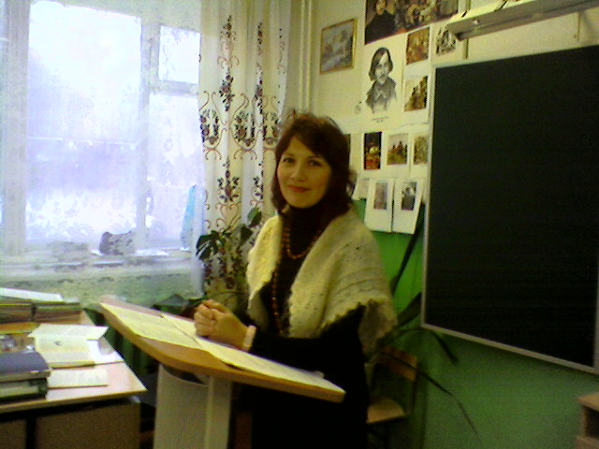
Шишкова Юлия Никитична - победительница конкурса лучших учителей образовательных учреждений.
Шишкова Юлия Никитична имеет высшее педагогическое образование. Закончила Тверской государственный университет по специальности «Филолог. Преподаватель русского языка и литературы» Педагогический стаж -13,5 лет, которые она проработала в данной школе. Учитель I квалификационной категории.
Главной задачей словесника считает формирование у учащихся языковедческой и культуроведческой компетенций, понимание текста как феномена словесного искусства. В связи с этим работает над методической темой: «Формирование у учащихся языковедческой и культуроведческой компетенций через лингвистический анализ текста».
Внедряет инновационные технологии в образовательный процесс. Учитывая тенденции социальных преобразований, интересы учащихся, осуществляет информатизацию учебного процесса. Использует в своей работе компьютерные технологии, мультимедийные учебные пособия.
Уроки Ю.Н.Шишковой направлены на развитие личности учащихся, их творческих способностей. Учитель проводит интегрированные уроки-семинары русского языка, литературы, истории, изобразительного искусства. Разработала и
ввела программу элективного курса «Лингвистический анализ текста, или как сделать так, чтобы «добрым был ум», а «сердце было умным»
Имеет стабильные и высокие показатели учебной деятельности. В 2007-2008 учебном году 9 класс сдал экзамен по русскому языку в новой форме с результатами: качество - 50%, обученность - 100%. Старшеклассники учителя активно участвуют в предметных олимпиадах, творческих конкурсах, как на муниципальном, так и на региональном уровне. Выпускники успешно поступают и проходят обучение в высших и средних специальных учебных заведениях, в том числе и на бюджетной основе. Некоторые из них выбирают в дальнейшем работу, связанную с изучением родного языка, то есть филологическое направление деятельности.
Шишкова Ю.Н. постоянно повышает уровень профессиональной компетенции. В 2007-2008 учебном году окончила курсы «Актуальные вопросы преподавания русского языка и литературы в современных социокультурных условиях».
Участвует в организации и проведении районных конференций, круглых столов, семинаров, выступает на школьных и районных методических объединениях, педагогических советах, делится опытом работы на открытых уроках. Дважды участвовала вместе с учениками в региональном этапе всероссийского конкурса «Лучший урок письма» и за «Лучшую методическую разработку проведения Урока письма» по номинациям «Письмо ветерану» и «Письмо о моей семье» дважды была дипломирована. Учитель делится своим методическим опытом, как на школьном сайте, так и на всероссийском сайте Фестиваля педагогических идей «Открытый урок».
«За многолетний плодотворный труд и значительные успехи в обучении и воспитании подрастающего поколения» награждена Почетной грамотой Департамента образования Тверской области.

